23 april, 2026
Kobe Steel, Ltd.

MAZDA MOTOR NEDERLAND – PERSBERICHT

Mazda Motor Corporation

De door Kobe Steel en Mazda ontwikkelde lastechnologie wint de Tanaka Kikundo AWARD

Hiroshima/Waddinxveen, 23 April 2026. De lastechnologie voor verbeterde elektrocoating (hierna de technologie genoemd), die gezamenlijk is ontwikkeld door Kobe Steel, Ltd. (Kobe Steel) en Mazda Motor Corporation (Mazda), is gisteren door de Japan Welding Society bekroond met de Tanaka Kikundo Award¹ voor het boekjaar 2025. De technologie zorgt ervoor dat lasverbindingen meer dan drie keer zo corrosiebestendig zijn als bij conventionele methoden, wat bijdraagt aan gewichtsvermindering van voertuigen. Dit is de eerste keer dat Mazda deze prestigieuze prijs in ontvangst neemt.

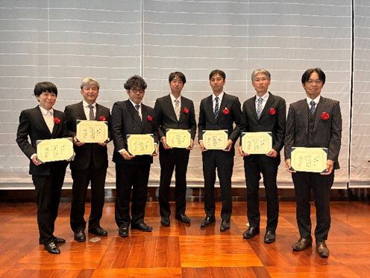
Prijswinnaars van beide bedrijven

De Tanaka Kikundo Award is een gespecialiseerde technische onderscheiding die door de Japan Welding Society wordt uitgereikt ter erkenning van praktische technologieën die een belangrijke bijdrage hebben geleverd aan de vooruitgang van de lastechnologie, die een hoeksteen vormt van de Japanse productiesector.

De technologie is ontwikkeld om lasslakken² aan te pakken, die een negatieve invloed hebben op het elektroforetische coatingproces (elektrocoating) dat na het lassen van auto-onderdelen wordt uitgevoerd. Met name ophangingsonderdelen zijn cruciale veiligheidsgerelateerde onderdelen die een hoge mate van duurzaamheid vereisen. Het gebruik van dunne staalplaten met hoge sterkte – essentieel voor het verminderen van het voertuiggewicht – heeft echter uitdagingen met zich meegebracht, aangezien corrosie in de buurt van lasgebieden kan leiden tot een vermindering van de materiaaldikte. In zwaar corrosieve omgevingen verkort corrosie als gevolg van defecten in de elektrocoatinglaag de levensduur van deze onderdelen nog verder.

Kobe Steel en Mazda richtten zich op het booglassproces dat wordt gebruikt voor onderdelen van de ophanging en richtten gezamenlijk een nieuwe technologie³ die de vorming van slakken tijdens het lassen tot een minimum beperkt en tegelijkertijd de samenklontering van eventuele slakken bevordert, waardoor defecten bij het elektrocoaten worden verminderd. Uit corrosiebestendigheidstests bleek dat de prestaties hierdoor meer dan verdrievoudigd waren ten opzichte van conventionele technologieën. Bovendien leverden evaluaties met echte auto-onderdelen uitstekende resultaten op: onder omstandigheden waarbij voorheen aanzienlijke roestvorming werd waargenomen, trad vrijwel geen corrosie op.

Bij de ontwikkeling van deze technologie was Kobe Steel verantwoordelijk voor de ontwikkeling van lasmaterialen en lasprocestechnologieën, terwijl Mazda leiding gaf aan het werk aan de onderdelen zelf, evenals aan de verificatietests en evaluatie voor massaproductie bij onderdelenfabrikanten. De gezamenlijke onderscheiding erkent de voortdurende inspanningen van de bedrijven om de technologie op de markt te brengen, waarbij de technische expertise van beide organisaties werd gebundeld; de succesvolle toepassing van de technologie in de massaproductie van een breed scala aan automodellen; en de bijdrage aan de vooruitgang van productietechnologieën binnen de Japanse lasindustrie en de automobielsector.

Tot op heden is de technologie toegepast op negen automodellen, met een totale productie van meer dan 3,5 miljoen eenheden, te beginnen met de Mazda3 die in 2019 werd gelanceerd. De technologie draagt zowel bij aan het rijplezier – door verbeterde prestaties en brandstofefficiëntie dankzij gewichtsbesparing – als aan ecologische duurzaamheid. Onlangs is de technologie ook toegepast op de volledig nieuwe Mazda CX-5, die dit voorjaar in Japan op de markt komt.

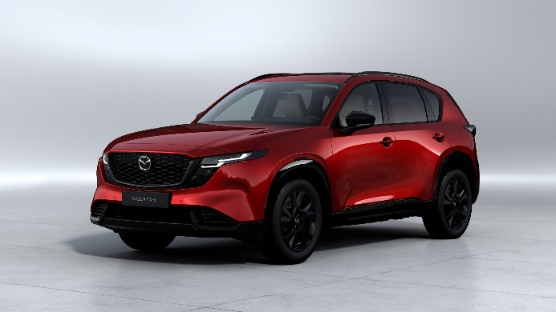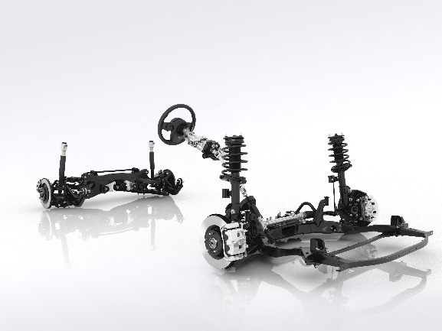

Volledig nieuwe Mazda CX-5 (Europese specificatie) Chassis volledig nieuwe Mazda CX-5

In de toekomst zullen beide bedrijven door middel van gezamenlijke innovatie de las- en verbindings-technologieën blijven verbeteren, met als doel maatschappelijke uitdagingen aan te pakken door het voertuiggewicht verder te verminderen en de rijprestaties en milieuprestaties te verbeteren. Door producten te ontwikkelen die klanten echt plezier bieden, zetten Kobe Steel en Mazda zich in om bij te dragen aan een welvarendere samenleving.

Award overzicht

Award naam: Japan Welding Society Kikundo Tanaka Award
Categorie: Ontwikkeling van lastechnologie ter verbetering van de hechting bij elektrocoating
Winnaars: Kobe Steel, Ltd.: Minoru Miyata, Reiichi Suzuki, Yasuyuki Yokota, Kazuya Imi,
Ryota Yamasaki
Mazda Motor Corporation: Masaaki Tanaka, Mitsugu Fukahori, Naoko Saito
Prijsuitreiking: 22 april 2026, Nakanoshima Center van de Universiteit van Osaka

Einde

¹ Voor meer informatie over de Tanaka Kikundo Award kunt u de onderstaande link raadplegen. (Alleen in het Japans): https://jweld.jp/awards/tanaka-kamehisa-award/

² Met „welding slag” (lasslak) worden niet-metalen stoffen bedoeld die zich bij de lasverbinding vormen. Deze bestaan uit bestanddelen in het gesmolten metaal die reageren en zich verbinden met zuurstof in het beschermgas of de omringende atmosfeer.

³ De technologie is ontwikkeld door de samenstelling van het beschermgas, de samenstelling van de lasdraad en de golfvormregeling van de lasbron te optimaliseren. Daarnaast bleek dat de diameter van de beschermgasmondstuk een aanzienlijke invloed heeft op het gedrag van de slakvorming. Door middel van experimenten en analyses werd deze invloed in kaart gebracht en werden optimale regelingsvoorwaarden vastgesteld, waardoor het slakoppervlak op de lasnaad tot een minimum werd beperkt.

